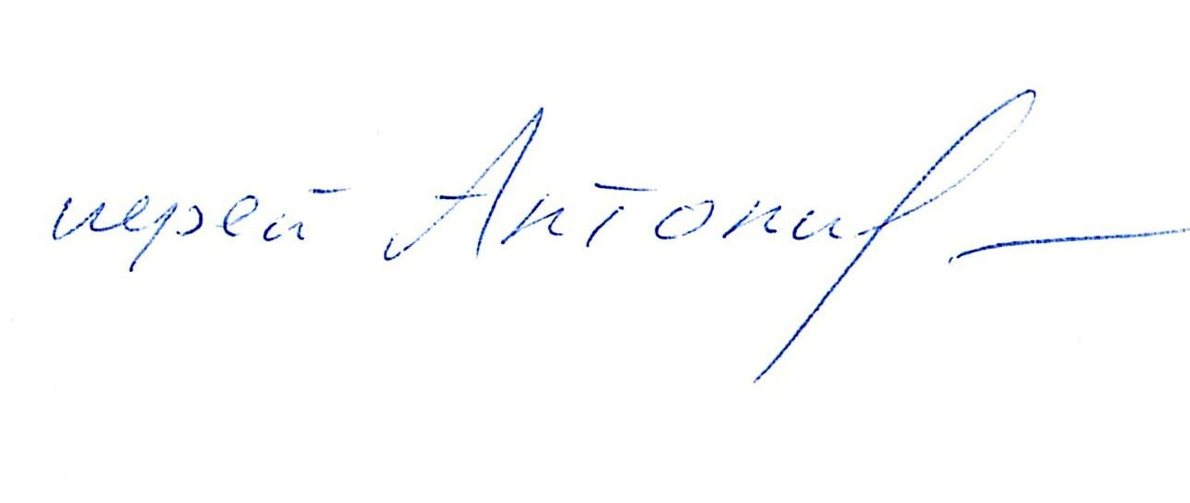
Утверждаю:

_______________
Настоятель Прихода
иерей Антоний Аракин
24.06.2024 г.
Расписание Богослужений в ВОЗНЕСЕНСКОМ СОБОРЕ Г.ПАВЛОВО
ИЮЛЬ 2024 г.
Таинство Крещения – по субботам в 10-00
Отпевания (при наличии) – ежедневно в 10-00.

Дата | День недели | Месяцеслов | Богослужение | Служащий священник | Помогающий священник | Псаломщик
 | Понедельник | Иконы Божией Матери Боголюбской | 8-00 – Утреня, Литургия. Славление. Лития. | Прот.Валерий Медведев | Прот.Александр Тягин в отпуске с 24 июня по 7 июля | Чернигин А.
 | Вторник | Апостола Иуды, брата Господа по плоти | 8-00 – Утреня. Литургия. Лития. | Иер.Игорь Зотеев |  | Чернигин А.
 | Среда | Священномученика Мефодия, епископа Патарского | 8-00 – Утреня. Литургия. Панихида | Иер.Дионисий Юшков |  | Чернигин А.
 | Четверг | Обретение мощей преподобного Максима Грека | Санитарный день | Панихиды по субботам с поминанием репрессированных.  Молебны в воскресные дни с добавлением молений новомученикам и исповедникам Церкви Русской
 | Пятница | Сщмч. Евсевия, еп. Самосатского | 8-00 – Утреня. Литургия. Лития. Молебен перед иконой «Неопалимая Купина»  17-00 – вечерня, утреня. | Иер.Дионисий Юшков  Иер.Дионисий Юшков |  | Чернигин А.  Чернигин А.
 | Суббота | Владимирской иконы Божией Матери | 8-00 – Литургия. Славление. Панихида  16-00 – всенощное бдение | Иер.Дионисий Юшков  Иер.Дионисий Юшков |  | Чернигин А.  Чернигин А.
 | Воскресенье | Неделя 2-я по Пятидесятнице. Рождество честного славного Пророка, Предтечи и Крестителя Господня Иоанна | 8-00 – Литургия. Лития. Молебен прор.Иоанну Крестителю, свт.Николаю Чудотворцу, св.благовер.князю Даниилу Московскому | Иер.Антоний Аракин | Иер.Дионисий Юшков служит в М.Иголкино | Чернигин А.
 | Понедельник | Блгвв. кн. Петра и  кн. Февронии, Муромских чудотворцев | 8-00 – Утреня, Литургия. Славление. Лития.  17-00 – вечерня, утреня. | Прот.Александр Тягин  Прот.Александр Тягин |  | Чернигин А.  Чернигин А.
 | Вторник | Тихвинской иконы Божией Матери | 8-00 – Литургия. Славление. Лития.  17-00 – вечерня, утреня. | Прот.Александр Тягин  Прот.Александр Тягин |  | Чернигин А.  Чернигин А.
 | Среда | Обретение мощей преподобного Амвросия Оптинского | 8-00 – Литургия. Панихида.  17-00 – вечерня, утреня. | Иер.Дионисий Юшков  Иер.Дионисий Юшков |  | Чернигин А.  Чернигин А.
 | Четверг | Иконы Божией Матери, именуемой "Троеручница» | 8-00 – Литургия. Лития.  16-00 – всенощное бдение | Иер.Дионисий Юшков  Прот.Александр Тягин Иер.Дионисий Юшков |  | Чернигин А.  Чернигин А.
 | Пятница | Святых первоверховных апостолов Петра и Павла | 8-00 – Литургия. Славление. Лития.  17-00 – вечерня, утреня. | Прот.Александр Тягин  Иер.Дионисий Юшков | Иер.Дионисий Юшков служит в М.Иголкино | Чернигин А.  Чернигин А.
 | Суббота | Собор святых славных и всехвальных 12-ти апостолов | 8-00 – Литургия. Панихида  16-00 – всенощное бдение | Иер.Дионисий Юшков  Прот.Александр Тягин Иер.Дионисий Юшков |  | Чернигин А.  Чернигин А.
 | Воскресенье | Неделя 3-я по Пятидесятнице. Бессребренников и чудотворцев Космы и Дамиана, в Риме пострадавших | 8-00 – Литургия. Лития. Молебен свт.Николаю Чудотворцу, св.благовер.князю Даниилу Московскому | Иер.Дионисий Юшков | Прот.Александр Тягин | Чернигин А.
 | Понедельник | Положение ризы Пресвятой Владычицы нашей Богородицы во Влахерне | Санитарный день
 | Вторник | Святителя Филиппа, митрополита Московского, всей России чудотворца (перенесение мощей) | 8-00 – Утреня. Литургия. Лития.  17-00 – вечерня, утреня. | Прот.Александр Тягин  Прот.Александр Тягин |  | Чернигин А.  Чернигин А.
 | Среда | Благоверного великого князя Андрея Боголюбского. Страстотерпцев Императора Николая II, Императрицы Александры, царевича Алексия, великих княжен Ольги, Татианы, Марии, Анастасии. | 8-00 – Литургия. Панихида.  17-00 – вечерня, утреня. | Прот.Александр Тягин  Прот.Александр Тягин |  | Чернигин А.  Чернигин А.
 | Четверг | Преподобного Сергия, игумена Радонежского (обретение мощей). | 8-00 – Литургия. Славление. Лития.  17-00 – вечерня, утреня. | Иер.Дионисий Юшков  Иер.Дионисий Юшков |  | Чернигин А.  Чернигин А.
 | Пятница | Собор Радонежских святых. | 8-00 – Литургия. Лития. Молебен перед иконой «Неопалимая Купина»  17-00 – вечерня, утреня. | Иер.Дионисий Юшков  Иер.Дионисий Юшков |  | Чернигин А.  Чернигин А.
 | Суббота | Преподобного Фомы, в Малеи | 8-00 – Литургия. Панихида  16-00 – всенощное бдение | Иер.Дионисий Юшков  Прот.Александр Тягин Иер.Дионисий Юшков |  | Чернигин А.  Чернигин А.
 | Воскресенье | Неделя 4-я по Пятидесятнице.  Явление иконы Пресвятой Богородицы в городе Казани | 8-00 – Литургия. Лития. Молебен Богородице, свт.Николаю Чудотворцу, св.благовер.князю Даниилу Московскому | Прот.Александр Тягин | Иер.Дионисий Юшков служит в М.Иголкино | Чернигин А.
 | Понедельник | Священномученика Панкратия, епископа Тавроменийского | Санитарный день | Иер.Дионисий Юшков в отпуске  с 22 июля по 11 августа
 | Вторник | Положение ризы Господа нашего Иисуса Христа в городе Москве | 8-00 – Утреня. Литургия. Лития.  17-00 – вечерня, утреня. | Прот.Александр Тягин  Прот.Александр Тягин |  | Чернигин А.  Чернигин А.
 | Среда | Равноапостольной Ольги, великой княгини Российской | 8-00 – Литургия. Славление. Лития.  10-00 - Крестный ход в Дивеево. | Прот.Александр Тягин  Прот.Александр Тягин |  | Чернигин А.  Чернигин А.
 | Четверг | Прп. Михаила Малеина | 8-00 – Утреня. Литургия. Лития.  17-00 – вечерня, утреня. | ???  ??? |  | Чернигин А.  Чернигин А.
 | Пятница | Собор Архангела Гавриила | 8-00 – Литургия. Славление. Лития.  17-00 – вечерня, утреня. | Прот.Андрей Борисов  Прот.Андрей Борисов |  | Чернигин А.  Чернигин А.
 | Суббота | Прп. Никодима Святогорца | 8-00 – Литургия. Панихида  16-00 – всенощное бдение | Прот.Александр Тягин  Прот.Александр Тягин |  | Чернигин А.  Чернигин А.
 | Воскресенье | Неделя 5-я по Пятидесятнице.  Память святых отцов шести Вселенских Соборов. Равноапостольного великого князя Владимира | 8-00 – Литургия. Лития. Молебен свт.Николаю Чудотворцу, равноап.кн.Владимиру, св.благовер.князю Даниилу Московскому  12-00 – колокольный звон | Прот.Александр Тягин |  | Чернигин А.
 | Понедельник | Священномученика Афиногена епископа и десяти учеников его | Санитарный день
 | Вторник | Вмц. Марины | 8-00 – Утреня. Литургия. Лития.  17-00 – вечерня, утреня. | Прот.Александр Тягин  Прот.Александр Тягин |  | Чернигин А.  Жунусова Т.
 | Среда | Муч.Емилиана | 8-00 – Литургия. Панихида.  16-00 – всенощное бдение | Прот.Александр Тягин  Прот.Александр Тягин |  | Чернигин А.  Чернигин А.

